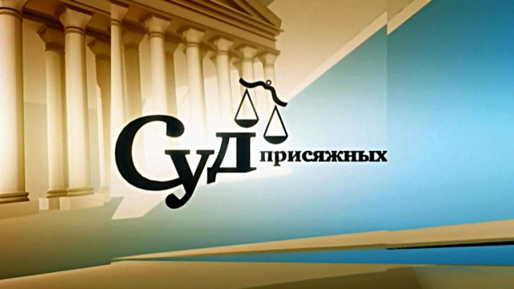

04 Апреля 2014 года в Адвокатской Палате Новосибирской области, впервые за всю историю, был использован новый уникальный формат обучения молодых специалистов – круглый стол. Круглый стол проводился по теме: «Суд присяжных как необходимый институт демократического государства». Присутствовали молодые адвокаты, стажёры адвокатов и помощники адвокатов. Ведущий круглого стола – адвокат ВЛАСОВ Сергей задал импульс тематике суда присяжных и сразу же обострил вопрос: «А насколько вообще необходим суд присяжных в России?». Мнения тут же разделились. Первой выступила Юлия Мащенко, которая с места рванулась в бой с убеждением, что суд присяжных – это очень опасный спектакль, и в нём нет необходимости, поскольку простые люди, которые не обладают специальным образованием не могут судить, так как они не профессионалы, они не знают права, они не знакомы с процессуальными основами производства, в итоге, сделав вывод, что только профессиональный судья может судить других людей. Адвокат Евгений Крахалёв возразил: «Я считаю, что это надежда для обвиняемого – подсудимого». Было высказано мнение, что суд присяжных всё-таки важен, так как большая состязательность достигается на протяжении всего процесса. Высказывалось и обратное мнение, что присяжные заседатели могут вообще неадекватно реагировать на ситуацию. Дмитрий Гребенщиков привёл два примера: фильм «12» и известное дело «Ульмана» в Чечне, которое нашло отражение в речи Владимира Владимировича Путина: он высказал чёткую позицию государства и 11 января 2007 года звучала она так: «Там все доказательства на столе, но, тем не менее, решение тоже известно. Это, конечно, дискредитирует сам институт, но это не значит, что мы должны оставлять эту работу. Мы должны её дальше развивать, я здесь с вами полностью согласен, и, укрепляя его, должны думать о том, чтобы обеспечить независимость коллегии присяжных, должны обеспечить их безопасность, должны просто лучше организовать их работу. И над этим будем думать – не над тем, чтобы сворачивать этот институт, а, наоборот, над тем, чтобы его укреплять».
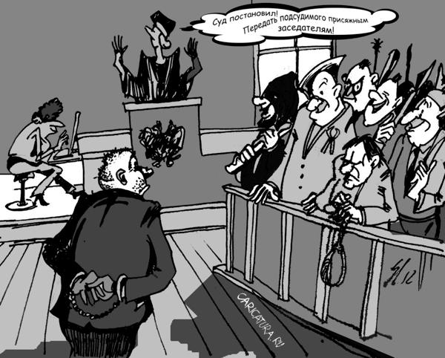

Кроме того, затрагивались и иные вопросы: от внешнего вида, в котором надлежит являться в суд присяжных до психологических приёмов влияния на присяжных. Адвокаты очень рьяно, без малейшей жадности, делились свои опытом участия в судах присяжных, приводя множество интересных примеров и показывая использование разных тактических приёмов. Было много времени уделено вопросам отбора суда присяжных и вообще самому моменту принятия решения о выборе именно такого способа судопроизводства. Участниками круглого стола была предпринята попытка систематизации тех приёмов, в том числе запрещённых, которые используются стороной обвинения и озвучивались механизмы противодействия им.
Стоит отметить, что круглый стол прошёл продуктивно на фоне деловой дружественной обстановки, сопровождался положительными эмоциями.
Было предложено данный формат общения в дальнейшем развивать, поскольку он более целесообразен по сравнению с привычным лекционным тоном занятий.
Сергей ВЛАСОВ

